GUÍA DE REPASO – 3er año
NÚMEROS ENTEROS

Un poquito de Teoría…

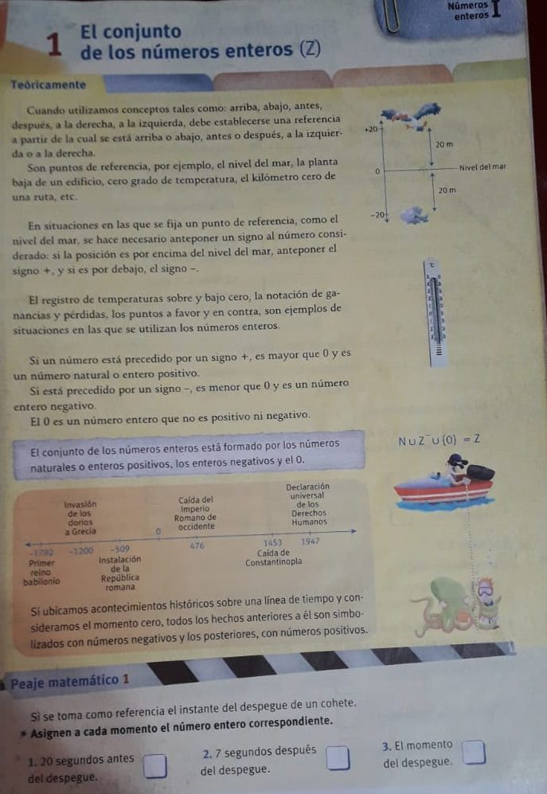

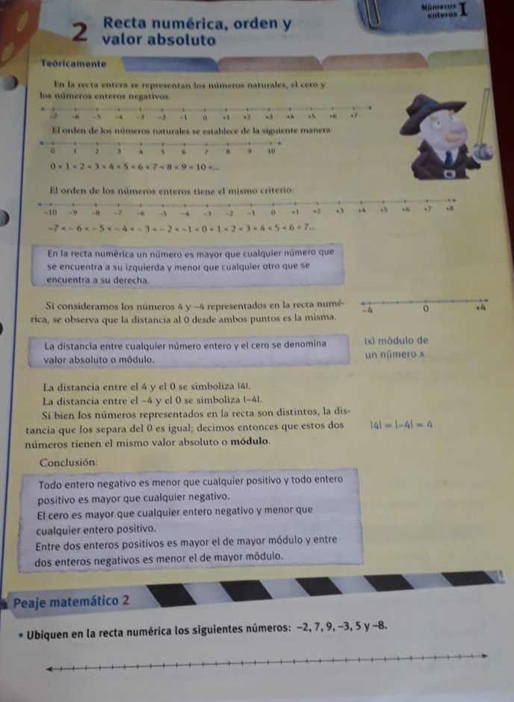

Luego de leer e interpretar esta corta teoría, sumado a las explicaciones realizadas en clases presenciales, resolver los ejercicios que se presentan a continuación en la Guía de Trabajos Prácticos (REPASO). Plasmar los ejercicios en la carpeta para su posterior corrección, consultas y dudas en las clases presenciales.
NO enviar al correo ningún trabajo, ni ejercicios, ni consultas, salvo que se pida específicamente!!!

NÚMEROS ENTEROS

- Colocar el número entero que represente cada situación.

a) Tengo una deuda de noventa pesos………….
b) Estoy a setenta metros sobre el nivel del mar…………...
c) La temperatura es de veintisiete grados bajo cero……………
d) Tengo ahorrados mil ciento cincuenta pesos………………
e) El hecho ocurrió treinta y ocho años antes de Cristo…………….
f) El ascensor está en el quinto subsuelo………………
g) La temperatura es de veintitrés grados……………….
h) Un buzo está a doscientos cinco metros de profundidad……………….
i) Se descubrió en el año ciento veinticinco antes de Cristo………….

- Las siguientes temperaturas medias que se registraron en una ciudad del sur argentino, son:

- Enero: 20°C sobre cero.
- Febrero: 21°C.
- Marzo: 15°C
- Abril: 10°C
- Mayo: 2°C sobre cero
- Junio: 0°C
- Julio: 6°C bajo cero
- Agosto: 3°C
- Septiembre: 1°C bajo cero
- Octubre: 10°C sobre cero
- Noviembre: 14°C
- Diciembre: 19°C

a) Representa las temperaturas medias, en la recta numérica.

b) Ordena las temperaturas, de menor a mayor.

- Completar con >, < o =, según corresponda:

a) – 4 …... – 5
b) 7 ...… – 3
c) – 6 ...… – 8
d) – 15 ...…15
e) – 8 …… 0
f) – 10 ...10
g) – 2 ...… – 5
h) – 100 ...… 1
i) │– 8│ ...… │ 8 │
j) 6 ...… │– 2 │
k) │– 4│ ...…. – 40
l) │– 3│ ...…. – 3
m) 12 ...… │ – 12│
n) │– 10│ ...… – 7
o) │– 4│ ..… │ 4 │

- Completar
a) El opuesto de un número negativo es……………….
b) Un número negativo es…………… que su anterior y …………………que su siguiente.
c) El opuesto de un número positivo es ……………….
d) Entre dos números negativos, es menor el de…………………. valor absoluto.
e) Entre dos números negativos, es mayor el de…………………. valor absoluto.
f) El opuesto de 3 es…………………. y su valor absoluto es …………………….
g) El opuesto de – 15 es………………. y su valor absoluto es ……………………
h) El valor absoluto de – 12 es……………… y su opuesto es ……………………
i) El anterior de – 8 es …………………y su siguiente es ……………………………
j) El siguiente de – 10 es………………………… y su anterior es …………………..
- Resolver aplicando regla de signos de la suma en enteros.

$$a)7 + 10 =$$
$$b) 4 - 9 =$$
$$c)– 11 + 8 =$$
$d)– 3 – 5 =$
$$e)12 – 21 =$$
$$f)– 8 – 15 =$$
$g)– 12 + 25 =$
$$h)17 – 33 =$$
$$i)– 32 + 19 =$$
$$j)– 24 – 10 =$$
$$k)7 – 18 =$$
$$l)– 30 + 4 =$$
$$m) 200 – 350 =$$
$$n)– 150 – 40 =$$
$$o)– 80 + 20 =$$

- Suprimir términos opuestos y resolver las siguientes sumas algebraicas.

$$a) 7 – 8 + 4 – 10-7+ 6 – 5 – 9 =$$
$$b) 8-3+11-3+3+7-8-11 =$$
$$c)5-7-9-3+7-2+3-5=$$
$d)14-8-21+13+21-14+6 =$
$$e)-23-17-16+23+17-16 =$$
$$f)-43+83-43+43-83 =$$

- Suprimir previamente los paréntesis y, luego resolver. Resolver, realizando el desarrollo correspondiente:

$$a)–(-32) +(- 19) =$$
$$b)(– 24) –( -10) =$$
$$c)+\left(-7+ 18\right)-(6) =$$
$$d) 9-\left(12-6+2\right)+4+(-8+1) =$$
$$e) 5-\left(3-4+5\right)+(-6+2-4)=$$
$$f)8-\left[10-(-8+59+(7-9)\right]+6=$$
$g)-6+\left\{5-\left[\left(1+4\right)-\left(3-2\right)+3\right]+7\right\} =$
$$h)3-\left[6+\left(3-5\right)\right]-\left[-2+\left(1+8\right)-10\right] =$$
$$i)30 + [ 84 – ( 2 – 7 ) ] – 60 + [ ( 4 + 2 ) – 5 ] =$$
$$j)[ ( 1 – 9 + 5 ) – ( 3 – 9 + 4 ) + ( 11 + 4 ) ] – 12 =$$
$$k)56 + \{ 19 – 3 – [ 6 + ( 3 – 5 ) – ( 2 + 1 ) + ( 2 – 5 ) ] + 1 \} – 20 =$$

- Resolver las siguientes multiplicaciones y divisiones en enteros.

$$a) 7 ∙ ( – 8 ) =$$
$$b)-28 : 7=$$
$$c)\left(-5\right) . (-10)=$$
$d)\left(-1\right). \left(+3\right). (-6) =$
$$e)\left(-15\right). 2 . 30 =$$
$$f)\left(-45\right):(+9) =$$
$g)\left(+48\right):(-8) =$
$$h)\left(-12\right):(-3) =$$
$$i)\left(-18\right):(+3)=$$
$$j)\left(-30\right):(-6) =$$
$$k)\left(-32\right):(+(4) =$$
$$l) \left(+10\right):(-2) =$$

- Resolver aplicando la propiedad distributiva, cuando sea posible.

$$a) ( 6 + 5 – 4 ) ∙ 2 =$$
$$b) 7 ∙ ( 3 – 5 + 4 – 9 )=$$
$$c)( 21 + 6 ) : 3=$$
$d)( 42 – 12 ) : ( – 6 )=$
$$e) 36 : ( – 1 + 4 – 6 + 9 ) =$$
$$f)3 ∙ ( – 2 + 5 – 4 + 6 )=$$
$g) 50 : ( – 2 + 5 – 1 + 10 )=$
$$h)( 20 – 4 + 16 – 8 ) : ( – 4 )=$$
$$i)( – 2 + 8- 6 ) ∙ ( – 8) =$$
$$j) 40 : ( – 5 + 30 ) =$$

10. Separar en términos y resolver las operaciones combinadas.

$$a) 35 : ( – 7 ) +18 : 6 – ( – 11 ) ∙ 2 =$$
$$b)\left( – 6 – 15 \right): 7-( 7 – 13 ) ∙ 2 =$$
$$c) 126 : 3 : ( – 6 ) – 13 + 8 ∙ ( – 4 )=$$
$d)– 161 : \left( – 7 \right)+\left( – 8 \right).( – 13 + 54 ∙ 3 ) =$
$$e) 72 : ( – 3 ) : ( – 2 ) + 352 : ( 2 – 13 ) =$$
$$f)-256 : ( – 12 – 1 ) – 6 ∙ 12 + 13 ∙ 3 : 3=$$
$g)\left( – 8 : 2 . 3 \right)∙ 2+30 : ( 4 – 2 ∙ 7 )=$
$$h)\left( – 14 + 9 ∙ 7 \right): \left( – 5 – 2 \right)– 8 ∙ \left( – 9 \right)+ 42 : ( – 35 + 42 )=$$
$$i)\left(-8-2\right):5-\left(7-15\right):\left(-4\right)+4 =$$
$$j) \left(-6\right). 4 :\left(-3\right)+ \left[\left(48 :6\right):(-4)\right] =$$
$$k)4 . \left[- \left(2-5\right)+\left(-3\right)\right]-\left(-5\right). (2-9) =$$
$$l) \left(3-5\right). \left(4-5\right)-\left(7-3\right). (7-6)=$$
$$m)\left(12:2-3\right). \left(-18 :3-2\right): \left[\left(-4\right). (-3)\right] =$$
$$n)16-15 :3+4-2 . (1+5)=$$

